1Các kiểu dữ liệu trong java core
Kiểu dữ liệu | Thích thước | Giá trị mặc định | Mô tả
byte | 1 byte | 0 | Số nguyên từ -128 đến 127
short | 2byte | 0 | Số nguyên từ -32,768 đến 32,767
int | 4byte | 0 | Số nguyên từ -2,147,483,648 đến 2,147,483,647
long | 8byte | 0 | Số nguyên lớn hơn int
float | 4byte | 0.0 | Số thực có độ chính xác lớn
double | 8byte | 0.0 | Số thực có độ chính xác kép
Char | 2bye | 0 | Ký tực unicode
boolean | 1 bit | false | Chỉ nhận giá trị true hoặc false

Các kiểu dữ liệu tham chiếu
Array: mảng chứa các phần tử cùng kiểu dữ liệu
Class: kiểu dữ liệu do người dùng định nghĩa, chứa các thuộc tính và phương thức
Interface: Kiểu dữ liệu chứa các phương thức giao tiếp được định nghĩa bởi người dùng
2 :
Câu lệnh If
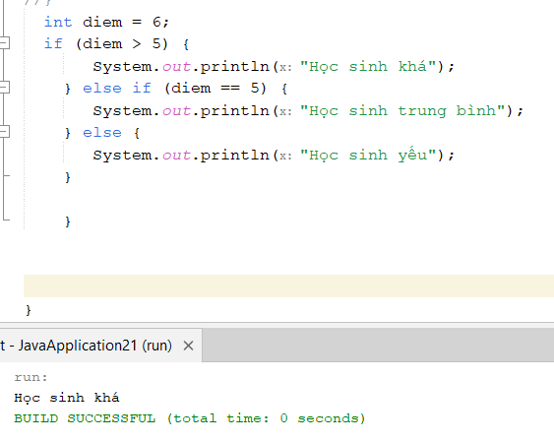

Câu lệnh for

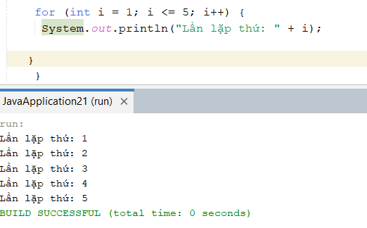

Câu lệnh while

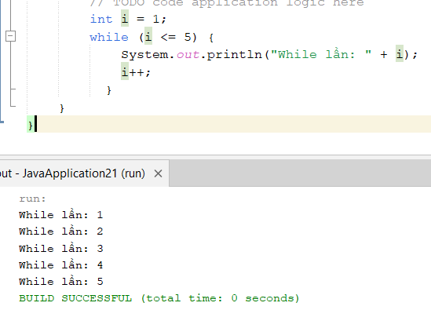

Câu lệnh do-while
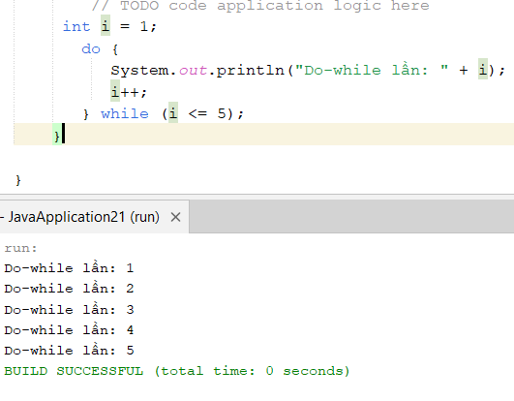
Câu lệnh switch-case
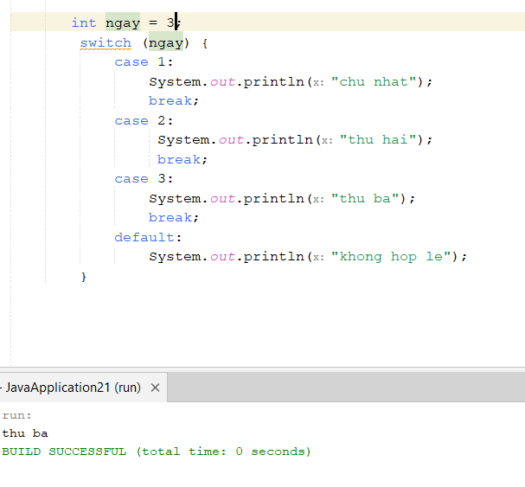
So sánh
Câu lệnh | Mục đích chính | Đặc điểm
If-esle | Rẽ nhánh theo điều kiện | Linh hoạt, dùng cho mọi điều kiện
Switch- case | Rẽ nhánh theo giá trị cụ thể | Tối ưu cho nhiều nhánh cố định
for | Lặp với số lần xác định | Biến đếm, điều kiện rõ ràng
while | Lặp khi điều kiện đúng | Kiểm tra trước
Do-while | Lặp ít nhất một lần | Kiểm tra sau

D một số giải thuật liên quan đến mảng

1 sắp xếp nổi bọt (Bubble Sort)

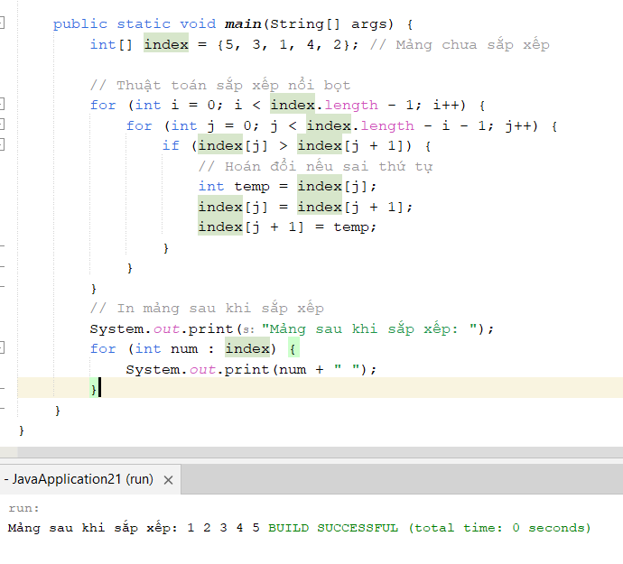

2 Sắp xếp lựa chọn (Selection Sort)

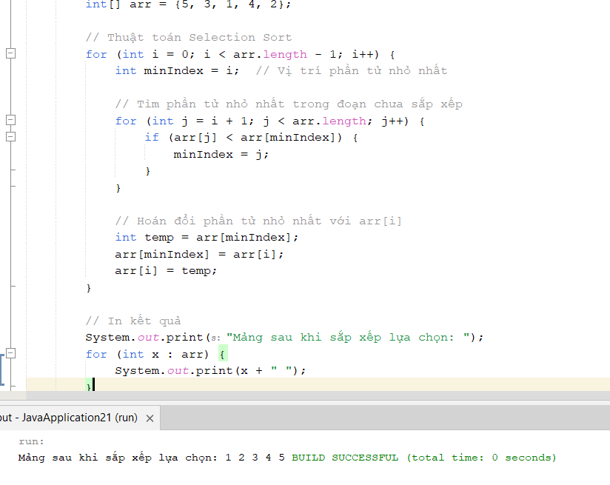

3 sắp xếp chèn (Insertion Sort)

